ΓΕΝΙΚΗ ΑΙΤΗΣΗ
ΠΑΝΕΠΙΣΤΗΜΙΟ ΙΩΑΝΝΙΝΩΝ

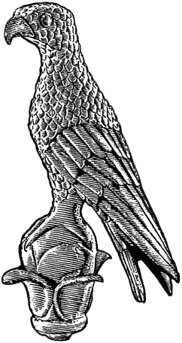
Α1

Επώνυμο: …………………………................
Όνομα: …………………………….................
Πατρώνυμο: ….…………………………….....
Αριθμ. Μητρώου: ……………………………
Κιν. τηλέφωνο: …………………................
e-mail: ……………………………………………...

Προς
τη Γραμματεία του Τμήματος
………………………………………………………………………
του Πανεπιστημίου Ιωαννίνων

Παρακαλώ να κάνετε δεκτή την αίτησή μου
για ……………………………………………………………..
…………………………………………………………………….
……………………………………………………………………
…………………………………………………………………….

Ιωάννινα, 00/00/2019

Ο/Η Αιτών/ούσα

(ονοματεπώνυμο & υπογραφή)

